附錄：永續校園推廣計畫說明
一、教育部理想的永續校園
為達成永續發展的目標，行政院規劃「挑戰2008—六年國家重點發展計畫」，由本部規劃的「永續校園推廣計畫」，為建立一個進步、安全、衛生、健康、人性化的學習環境空間為主，並於擴大內需刺激景氣的期程內，加速推行校園公共工程改造計畫，藉由突破傳統校園封閉的環境與制式管理原則下，整合社區共同意識、建立社區風貌、拓展生態旅遊等課題，改造校園環境成為具有社區特質的公共活動空間，結合校園綠色技術實施應用，轉化國內相關產業技術，進而增進永續產業推廣效益，落實擴大內需進而促進產業升級與提振國內景氣之功效，從而發揮永續台灣、環境教育之積極意義與促成教育改革之目的。
簡而言之，永續校園包含項目在硬體方面含括「生態環境恢復與維護」以及「永續建築建設」兩大項目，從瞭解自身校園地域、文化、歷史與生態等特色，從而創造出完全不同且多樣的校園環境。而在軟體部分，配合距地方特色支永續教育實行，各校對應校園環境改造，創造出各校教學特色的教學教材，未來更可配合鄰近不同教育特色的學校，更能形成緊密的永續發展教育聯絡網。此即為本部推行永續校園推廣計畫最主要的目的。
二、目的：
為加速進行校園永續、轉化傳統校園環境以符合永續發展之綠色、生態、環保、健康、省能、省資源之目標，使校園環境成為推動環境教育之執行基礎並能配合城鄉風貌再造、社區總體營造、生態旅遊之推動，故辦理永續校園推廣計畫，希冀藉由永續校園理念之推廣及實質環境之改造以達成永續校園環境教育之目標。本案為「挑戰2008—六年國家發展重點計畫──水與綠建設」項下「永續校園推廣計畫」的執行內容。執行期間中或改造項目完成後，若該校具有進一步優良示範潛力，將可提擬該校長遠對應永續校園之MasterPlan，本部會依今年度申請項目執行狀況經委員審核，優良案例提報為優先案例，本部優先提供明年的改造經費。
三、申請獎勵補助計畫書之內容與格式說明
計畫書之撰寫內容，主要由一主辦學校進行，並整合相關連學校提擬整合考量、具不同教育意義示範之改造項目，並以地方教育需求與發揚地方文化、地理、產業特色等為依歸。從而達成該地整合永續教育環境改造交流之積極目標。
各校並應依下列所提之學校基本資料部分、永續相關議題（環保、生態、省能、省資源等）已推動成效部分、申請項目之執行計畫部分（含計畫執行方式、預算分析與執行時程規劃、教案結合計畫）等三部分依序詳述之。此外，編寫說明書之其他描述內容為一開放式之架構，可依計畫特性適度增加與修改，但不可變更主要部分之內容及順序。計畫書之撰寫方式並不限定，但以能清楚表達對永續校園改造之看法、創意與對應改造方式。相關議題之闡述，應以整個永續教育環境改造工程完整角度，點明實際之概念、方法、措施等如何落實在永續校園推廣項目之中。第四部分為圖件要求，申請單位可依前四大部分之主題，適當安排於計畫書中；申請單位可參考附表作為計畫書部分內容之填寫格式。
申請資料寄送請於申請截止日前（以收件日為憑），逕寄至100台北市徐州路48-1號4樓，教育部環保小組收申請永續校園局部改造計畫
計畫書撰寫方式：
計畫書請以打字填寫，內文文字為十二號字體，每校總頁數不得超過二十頁，（含附件申請補助計畫書之內容及格式說明中，第四部分圖件要求，（一）至（六）之圖。）採重點精簡表達，請雙面列印，採長尾夾、釘書針或其他可拆方式裝訂，勿採膠裝，以符合永續原則，並檢附整合計畫構想及實施說明。
網路填報編號：
請上網（永續校園全球資訊網www.esdtaiwan.edu.tw）填報基本資料，以取得編號申請補助。
整合計畫說明
(一)請說明相關主辦學校與整合學校間關連性。
(二)請說明位處地區特色與設定關連性改造示範之思考與應用內涵。
(三)整合計畫最後預期成果說明（包含共用教案、教學參觀示範預定內容等）
第一部分 學校基本資料（附表一）
(一)學校基本資料：校名、學生人數、班級數、校地面積、所在位置、校園基本配置圖面、建蔽率、綠覆率、可透水面積比率（扣除建築物與不透水球場）、基地保水力（參考內政部建築研究所綠建築評估手冊之基地保水指標）、校園植栽種類與數量現況（附表二）。
(二)實質環境資料：地區日照、雨量、長年風速、風向、海拔高度、環境特質。
(三)申請獎勵或推廣案補助項目。
(四)基本聯絡資料。
第二部分 永續相關議題已推動成效
(一)學校與社區結合、互動資料：學校與地方、社區有關實質環境資源、人力資源、各類文化、教育活動之互動、交流情形。
(二)永續相關議題已推動成效（可利用綠色學校伙伴網站貴校已提報的內容）：包含省能類、省資源類、生態類、環保類、風土與人文文化保存類、其他類之相關軟、硬體之實質作為。（附表五）
第三部分 申請項目之執行計畫
(一)計畫案執行方式之研擬：專案執行方式之研擬與管理，應直接點明本工程可能須面對之問題與挑戰，避免冗長而一般性之描述，以實際之計畫方案說明。
(二)時程規劃與預算分析：申請單位應考量本工程之經費及95年7月前預定完成工程發包與95年11月底底前完成本工程之預定進度，提出相關經費及時程之規劃，必要時須列舉成本與進度相關之分析資料，整體考量本工程之特殊條件，以供決策參考所需。
(三)教案結合計畫：申請單位應研擬可與申請項目執行過程與成果之硬體部分配合之課程與媒材，強化環境教育與建立相關教學資料。
(四)團隊組織及業績：應敘明協助、參與本工作之建築、生態、都市、景觀等各類專業人員與團體之基本資料表，說明團隊之組織運作方式、其他相關具體成果等。
第四部分 圖件要求
申請單位應利用文字、圖面表達設計方案及設計細節。圖面規格為單面A3，須摺成A4大小，一併納入計畫書中，同時其內容至少須包括下列各項部分。
(一)總配置圖（自訂比例尺）【須含蓋校園全部及周遭鄰近街廓之一部分】
(二)基地整體規劃配置圖（自訂比例尺）【須表達設計方案與基地四周現有環境之實質與空間關係】
(三)改善部位平面圖（自訂比例尺）
(四)改善部位立面圖（自訂比例尺）
(五)建築物橫、縱剖面圖（自訂比例尺）
(六)重點空間透視圖或其他重要剖面圖（自訂比例尺）
(七)其他如教案設計說明等，可配合相關圖說或另行安排於適當部份。

檢附計畫書撰寫次序與格式
申請學校檢附計畫書，請以A4尺寸裝訂之，資料整理排序如下所示：
於申請項目計畫書部分請依申請項目分類，並將相關輔助計畫資料同步一起檢附，表六前（表五後）請以色紙作為分隔。
申請獎勵案及推廣案者，僅填寫表一、表二及表五、六，或表十一。
封面（各校可自行編修，但基本文字內容不可更改）
整合計畫說明（此部分若為整合計畫，各校皆須有此共同表，並請敘述整合方式）
表一：學校基本資料表格
表二：申請計畫表
表三：校園基本配置圖（請採用建築相關基地規劃圖面，儘量避免示意圖）
表四：校園植栽數量現況示意圖（請特別標註本土原生種、鄉土物種種類）可用A3尺寸
表五：永續相關議題已推動成效與工作實施成果（請列出近兩年執行項目）
表六：申請項目計畫書（請依申請項目依序分案撰寫）
表七：其他申請輔助說明表（社區活動與相互關連說明）
表八：相關校園照片與施做位置照片說明（以兩頁為限）
表九：執行過程中廢棄物再利用及零廢棄之規劃及作法說明（以兩頁為限）
表十：後續校園空間規劃及利用說明（以兩頁為限）
表十一：配合款說明表（地方政府或學校有配合款或配合計畫說明）
表十二：參與整合案同意書（整合案才需附）
（以上表格表一至五，所有學校均要填寫，並以「表一之一」，表示表一第一所學校的資料；「表一之二」，表示第二所學校，依此類推。）

教育部 95年度 永續校園推廣計畫
永續校園局部改造計畫書

所屬縣市：
主辦學校： 聯絡人：
聯絡電話： 專業技師：（可各校分開填，或不填）
申請類別：□整合案 □個別案 □獎勵案 □推廣案
加分條件：□所在鄉鎮未有永續校園，本校位於 縣（市） 鄉（鎮）
學校1： |  | 聯絡人： |  | 聯絡電話：
學校2： |  | 聯絡人： |  | 聯絡電話：
學校3： |  | 聯絡人： |  | 聯絡電話：
學校4： |  | 聯絡人： |  | 聯絡電話：
學校5： |  | 聯絡人： |  | 聯絡電話：
申請日期：
網路填報編號（必填，未填者不予受理）：
（請上永續校園全球資訊網www.esdtaiwan.edu.tw申請）

整合計畫說明（申請整合案均應檢附此共同表）
１、請說明相關主辦學校與整合學校間關連性。
２、請說明位處地區特色與設定關連性改造示範之思考與應用內涵。
３、整合計畫最後預期成果說明（包含共用教案、教學參觀示範預定內容等）

表一：學校基本資料表格
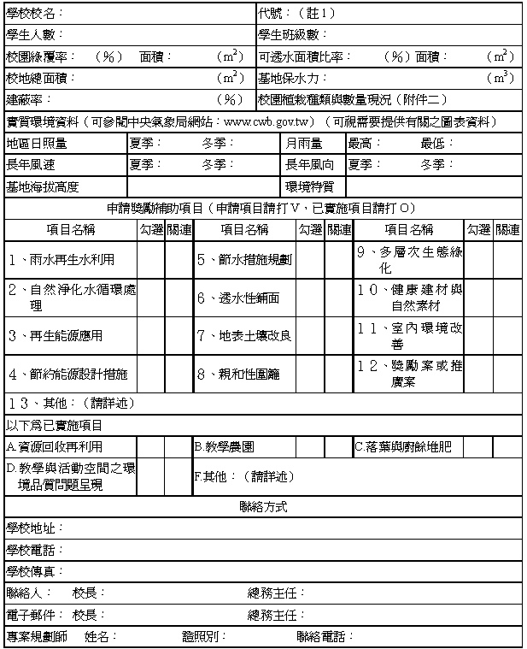
註１：請於http://www.edu.tw/statistics/service/sts4-1a.htm查詢
表二：申請計畫表
永續校園局部改造案申請表
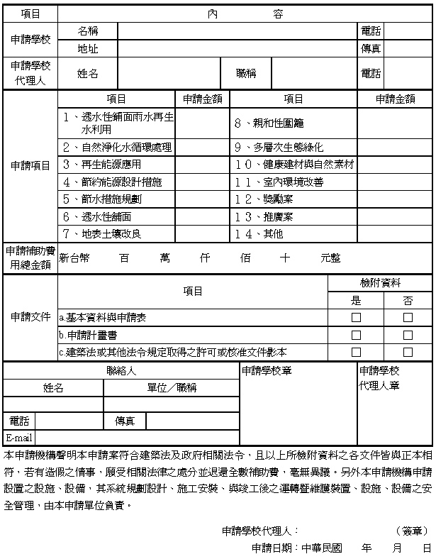

表三：校園基本配置圖（請採用建築相關基地規劃圖面，儘量避免示意圖）

表四：校園植栽數量現況示意圖（請特別標註原生種、鄉土物種種類）可用A3尺寸

表五：永續相關議題已推動成效與工作實施成果（請列出近兩年執行項目）
類別 | ○○○○主題
項目名稱 | ○○○○○○
說明：（獨立分頁撰寫，不足書寫，請自行附加頁數。） |  | 圖例：

表六：申請項目計畫書
申請項目
名稱 |  | 編號
撰寫格式：（以下各節，獨立分頁撰寫，不足書寫，請自行附加頁數。）
一、執行方案與計畫執行團隊（要求檢附相關規劃及初步設計圖面，自行安插於適當頁數）
二、預算分析
三、執行時程
四、教案及社區互動配合計畫
五、預期成果與效益
六、其他（依計畫特性需要，自行提擬）

表七：其他申請輔助說明表（相互關連社區活動與永續校園教學回饋）
申請項目：
社區名稱  （村里名稱） |  |  | 負責人
社區（鄉鎮村里）提供與支援活動說明：

社區負責人

表八：相關校園照片與施做位置照片說明（以兩頁為限）

表九：執行過程中廢棄物再利用及零廢棄之規劃及作法說明（以兩頁為限）。

表十：後續校園空間規劃及利用說明（以兩頁為限）。

表十一：配合款說明表（地方政府或學校有配合款或配合計畫說明）
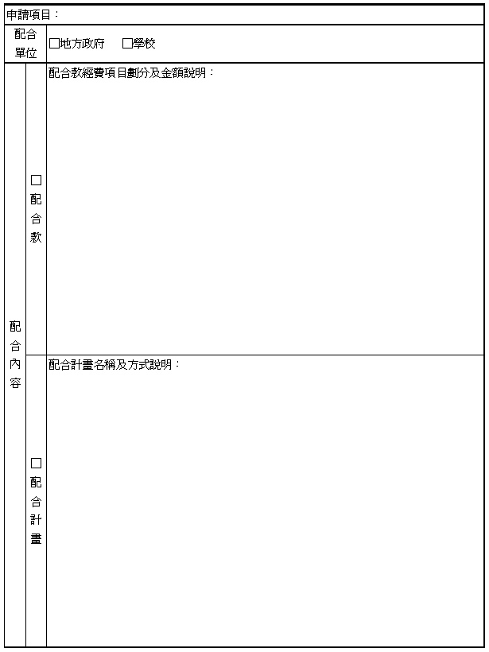

表十二：參與整合案同意書（整合案才需附）
茲同意由 學校擔任所申請永續校園的主辦學校（本整合案中負責申請的學校），教育部及其委辦單位僅與整合案中主辦學校聯繫，整合案中的學校亦得透過主辦學校與教育部及其委辦單位聯繫，教育部及其委辦單位不受理整合案中非主辦學校的詢問。主辦學校會善盡整合各校之職。
此致
教育部

主辦學校（本整合案中負責申請的學校）：
校長： （簽名） 校印：

學校1：
校長： （簽名） 校印：

學校2：
校長： （簽名） 校印：

學校3：
校長： （簽名） 校印：
不敷使用請自行增加學校欄位。

